ALSA架构(2)_ASOC

ASoC被分为Machine、Platform和Codec三大部分，其中的Machine驱动负责Platform和Codec之间的耦合以及部分和设备或板子特定的代码。

重要数据结构：
整个ASoC是由一些列数据结构组成，要搞清楚ASoC的工作机理，必须要理解这一系列数据结构之间的关系和作用，下面的关系图展示了ASoC中重要的数据结构之间的关联方式：
该图是基于2.6.x版本的内核的alsa重要结构体的架构图：
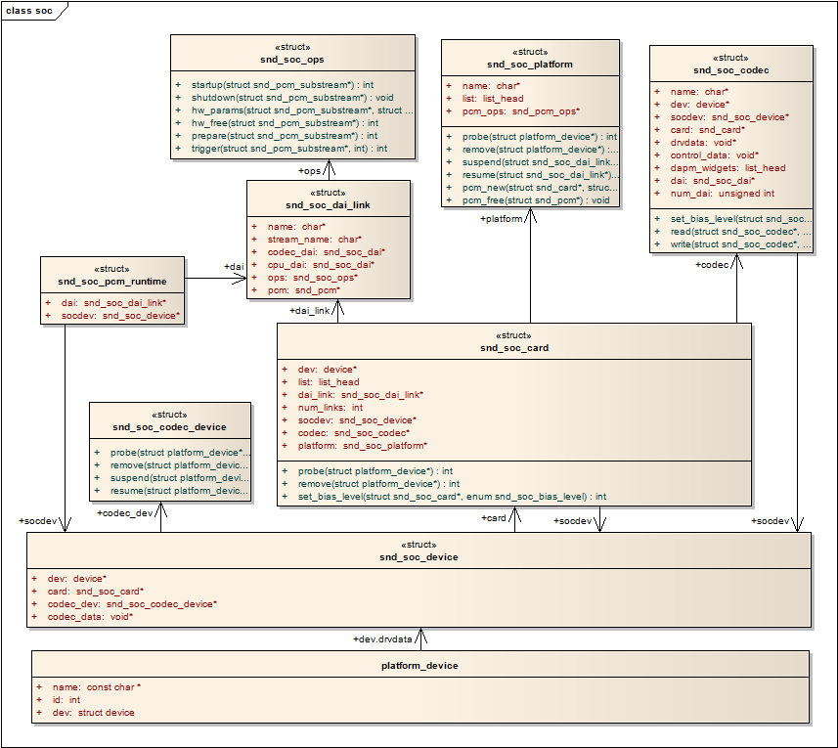
ASoC把声卡实现为一个Platform Device，然后利用Platform_device结构中的dev字段：dev.drvdata，它实际上指向一个snd_soc_device结构。可以认为snd_soc_device是整个ASoC数据结构的根本，由他开始，引出一系列的数据结构用于表述音频的各种特性和功能。snd_soc_device结构引出了snd_soc_card和soc_codec_device两个结构，然后snd_soc_card又引出了snd_soc_platform、snd_soc_dai_link和snd_soc_codec结构。
如上所述，ASoC被划分为Machine、Platform和Codec三大部分，如果从这些数据结构看来，snd_codec_device和snd_soc_card代表着Machine驱动，snd_soc_platform则代表着Platform驱动，snd_soc_codec和soc_codec_device则代表了Codec驱动，而snd_soc_dai_link则负责连接Platform和Codec。

该图是基于3.0版本的内核的alsa重要结构体的架构图：
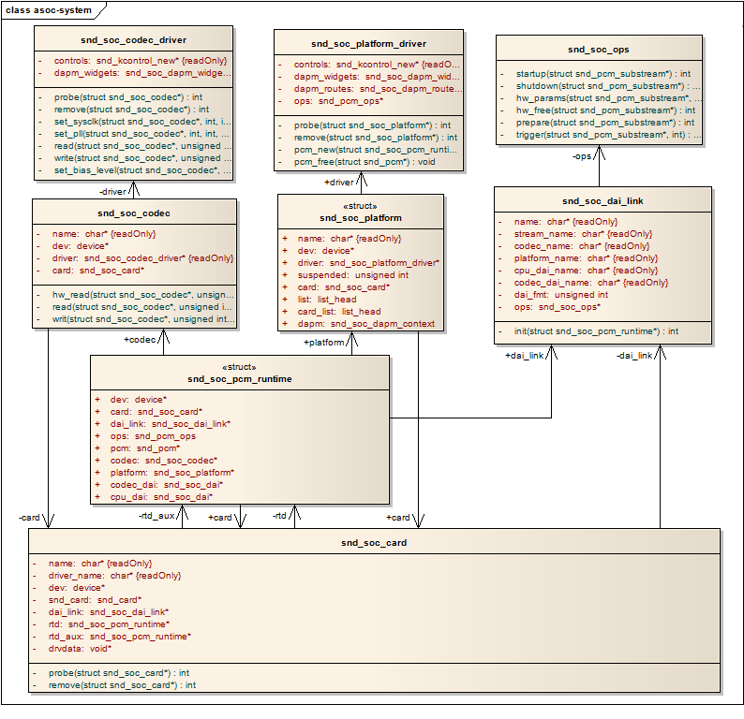
一，ASoC架构中的Machine：
基于的内核版本：linux-3.0.1
- 注册Platform Device：(猜测是需要我们自己修改和设置的部分)
ASoC把声卡注册为Platform Device，以装配有WM8994的一款Samsung的开发板SMDK为例，代码的位于：sound\soc\samsung\smdk_wm8994.c
static struct snd_soc_ops smdk_ops = {
.hw_params = smdk_hw_params,
};
static struct snd_soc_dai_link smdk_dai[] = {
{ /* Primary DAI i/f */
.name = "WM8994 AIF1",
.stream_name = "Pri_Dai",
.cpu_dai_name = "samsung-i2s.0",
.codec_dai_name = "wm8994-aif1",
.platform_name = "samsung-audio",
.codec_name = "wm8994-codec",
.init = smdk_wm8994_init_paiftx,
.ops = &smdk_ops,
}, { /* Sec_Fifo Playback i/f */
.name = "Sec_FIFO TX",
.stream_name = "Sec_Dai",
.cpu_dai_name = "samsung-i2s.4",
.codec_dai_name = "wm8994-aif1",
.platform_name = "samsung-audio",
.codec_name = "wm8994-codec",
.ops = &smdk_ops,
},
};

static struct snd_soc_card smdk = {
.name = "SMDK-I2S",
.dai_link = smdk_dai,
.num_links = ARRAY_SIZE(smdk_dai),
};

static struct platform_device *smdk_snd_device;
static int __init smdk_audio_init(void) // 入口函数
{
smdk_snd_device = platform_device_alloc("soc-audio", -1); // 分配一个平台设备
platform_set_drvdata(smdk_snd_device, &smdk);//把smdk放到platform_device的dev.drvdata字段中
ret = platform_device_add(smdk_snd_device);
}
经过上面的分析，machine部分的平台设备部分的代码主要是通过snd_soc_card结构，又引出了Machine驱动的另外两个数据结构(snd_soc_dai_link、snd_soc_ops)。在snd_soc_dai_link中，指定了Platform、Codec、codec_dai、cpu_dai的名字，稍后在Machine平台驱动层中将会利用这些名字去匹配已经在系统中注册的platform、codec、dai，这些注册的部件都是在另外相应的Platform驱动和Codec驱动的代码文件中定义的，这样看来，Machine驱动的设备初始化代码无非就是选择合适Platform和Codec以及dai，用他们填充以上几个数据结构，然后注册Platform设备即可。当然还要实现连接Platform和Codec的dai_link对应的ops实现，本例就是smdk_ops，它只实现了hw_params函数：smdk_hw_params。

- 注册Platform Driver：

问：分析上面的代码发现，是采用的平台设备驱动总线模型，那么平台驱动在哪来设置的呢？
答：经过搜索同名设备发现，在\sound\soc\soc-core.c中被设置，具体如下：
static struct platform_driver soc_driver = {
.driver = {
.name = "soc-audio",
.owner = THIS_MODULE,
.pm = &snd_soc_pm_ops,
},
.probe = soc_probe,
.remove = soc_remove,
};
static int __init snd_soc_init(void)
{
return platform_driver_register(&soc_driver);
}
看到platform_driver的name字段为soc-audio，正好与platform_device中的名字相同，按照Linux的设备模型，platform总线会匹配这两个名字相同的device和driver，同时会触发soc_probe的调用，而且该probe函数正是整个ASoC驱动初始化的入口。具体如下：
static int soc_probe(struct platform_device *pdev)
{
struct snd_soc_card *card = platform_get_drvdata(pdev); //获得平台设备中的平台数据，即snd_soc_card
ret = snd_soc_register_card(card); // 注册snd_soc_card
}
int snd_soc_register_card(struct snd_soc_card *card)
{
card->rtd = kzalloc(sizeof(struct snd_soc_pcm_runtime) *(card->num_links + card->num_aux_devs),
GFP_KERNEL); // 分配一个snd_soc_pcm_runtime结构体数组
for (i = 0; i < card->num_links; i++) // 把平台数据snd_soc_card结构体中的dai_link拷贝到
card->rtd[i].dai_link = &card->dai_link[i]; // snd_soc_pcm_runtime结构体的对应成员中
list_add(&card->list, &card_list); // 把snd_soc_card串入snd_soc_card的链表?
snd_soc_instantiate_cards(); // 重点！！
}
static void snd_soc_instantiate_cards(void)
{
list_for_each_entry(card, &card_list, list) // 从snd_soc_card的链表中取出每一项，执行下面的函数
snd_soc_instantiate_card(card);
}
static void snd_soc_instantiate_card(struct snd_soc_card *card)
{
(1)：
/*******************************************************************************************
ASoC定义了三个全局的链表头变量：codec_list、dai_list、platform_list，系统中所有的Codec、DAI、Platform都在注册时连接到这三个全局链表上。soc_bind_dai_link函数逐个扫描这三个链表，根据card->dai_link[]中的名称(name)进行匹配，匹配成功后把相应的codec、dai和platform实例赋值到card->rtd[]中(snd_soc_pcm_runtime)。经过这个过程后，snd_soc_pcm_runtime结构体(card->rtd)中保存了本Machine中使用的Codec，DAI和Platform驱动的信息。
*******************************************************************************************/
for (i = 0; i < card->num_links; i++) // 遍历每一对dai_link，进行codec、platform、dai的绑定工作
soc_bind_dai_link(card, i);

(2)：
/******************************************************************************************* 调用snd_soc_init_codec_cache函数，初始化codec_list上的每个Codec的寄存器缓存，实际就是 用
codec_list上的每个Codec的：codec->cache_ops->init(codec)
*******************************************************************************************/
/* initialize the register cache for each available codec */
list_for_each_entry(codec, &codec_list, list)
{
ret = snd_soc_init_codec_cache(codec, compress_type);
}

(3)：
/*******************************************************************************************
调用标准的alsa函数，创建声卡实例(snd_card)
*******************************************************************************************/
ret = snd_card_create(SNDRV_DEFAULT_IDX1, SNDRV_DEFAULT_STR1,
card->owner, 0, &card->snd_card);

(4)：
/*******************************************************************************************
依次调用各个子结构的probe函数
*******************************************************************************************/
/* initialise the sound card only once */
if (card->probe) { // 调用snd_soc_card结构体中的probe函数
ret = card->probe(card);
}

for (i = 0; i < card->num_links; i++) {
ret = soc_probe_dai_link(card, i); // 关键是该函数
}

for (i = 0; i < card->num_aux_devs; i++) {
ret = soc_probe_aux_dev(card, i);
}

(5)：
/*******************************************************************************************
调用标准的alsa的注册声卡函数注册声卡
*******************************************************************************************/
ret = snd_card_register(card->snd_card);
}
static int soc_probe_dai_link(struct snd_soc_card *card, int num)
{
/* 从snd_soc_pcm_runtime结构体中去出挂在里面的codec_dai和cpu_dai */
struct snd_soc_dai *codec_dai = rtd->codec_dai, *cpu_dai = rtd->cpu_dai;

/* probe the cpu_dai ---- 执行cpu_dai的probe函数 */
if (!cpu_dai->probed) {
ret = cpu_dai->driver->probe(cpu_dai);
}
/* probe the CODEC ---- 执行CODEC的probe函数 */
if (!codec->probed) {
const struct snd_soc_codec_driver *driver = codec->driver;
ret = driver->probe(codec);
}
/* probe the platform ---- 执行platform的probe函数 */
if (!platform->probed) {
ret = platform->driver->probe(platform);
}
/* probe the CODEC DAI ---- 执行codec_dai的probe函数 */
if (!codec_dai->probed) {
ret = codec_dai->driver->probe(codec_dai);
}

/* 调用标准的alsa的接口函数snd_pcm_new()函数用于创建标准alsa驱动的pcm逻辑设备 */
ret = soc_new_pcm(rtd, num);
}
static int soc_new_pcm(struct snd_soc_pcm_runtime *rtd, int num)
{
ret = snd_pcm_new(rtd->card->snd_card, new_name,
num, playback, capture, &pcm); // 创建标准alsa的pcm逻辑设备
rtd->pcm = pcm; // 让snd_soc_pcm_runtime中的pcm指向刚刚创建的pcm
pcm->private_data = rtd;

/* 设置真正操作底层声卡的操作函数！！一共有3条路径 */
(1)：用platform中的驱动层的ops来填充
if (platform->driver->ops) {
soc_pcm_ops.mmap = platform->driver->ops->mmap;
soc_pcm_ops.pointer = platform->driver->ops->pointer;
soc_pcm_ops.ioctl = platform->driver->ops->ioctl;
soc_pcm_ops.copy = platform->driver->ops->copy;
soc_pcm_ops.silence = platform->driver->ops->silence;
soc_pcm_ops.ack = platform->driver->ops->ack;
soc_pcm_ops.page = platform->driver->ops->page;
}
(2)：用标准的alsa的api接口来创建ops
if (playback)
snd_pcm_set_ops(pcm, SNDRV_PCM_STREAM_PLAYBACK, &soc_pcm_ops);

if (capture)
snd_pcm_set_ops(pcm, SNDRV_PCM_STREAM_CAPTURE, &soc_pcm_ops);
(3)：调用pcm_new函数，来创建一个
if (platform->driver->pcm_new) {
ret = platform->driver->pcm_new(rtd->card->snd_card, codec_dai, pcm);
}
}
上面关于Machine部分的分析，可以用下面的流程图来表示：
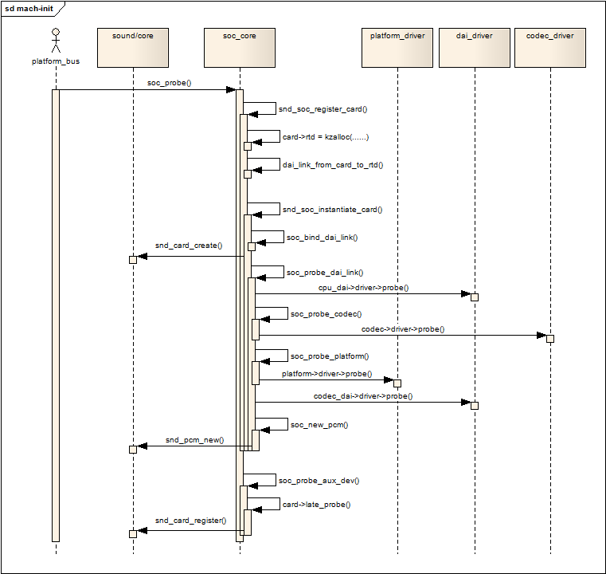
至此，整个Machine驱动的初始化已经完成，通过各个子结构的probe调用，实际上，也完成了部分Platfrom驱动和Codec驱动的初始化工作。

二，ASoC架构中的Codec：
在移动设备中，Codec的作用可以归结为4种，分别是：
1).对PCM等信号进行D/A转换，把数字的音频信号转换为模拟信号
2).对Mic、Linein或者其他输入源的模拟信号进行A/D转换，把模拟的声音信号转变CPU能够处理的数字信号
3).对音频通路进行控制，比如播放音乐，收听调频收音机，又或者接听电话时，音频信号在codec内的流通路线是不一样的
4).对音频信号做出相应的处理，例如音量控制，功率放大，EQ控制等等
ASoC对Codec的这些功能都定义好了一系列的相应的接口，以方便地对Codec进行控制。ASoC对Codec驱动的一个基本要求是：驱动程序的代码必须要做到平台无关性，以方便同一个Codec的代码不经修改即可用在不同的平台上。以下的讨论基于wolfson的Codec芯片WM8994，kernel的版本3.3.x。
因为Codec驱动的代码要做到平台无关性，要使得Machine驱动能够使用该Codec，Codec驱动的首要任务就是确定snd_soc_codec和snd_soc_dai的实例，并把它们注册到系统中，注册后的codec和dai才能为Machine驱动所用。
以WM8994为例，对应的代码位置：sound\soc\codecs\wm8994.c
- 注册Platform Driver：
static struct platform_driver wm8994_codec_driver = {
.driver = {
.name = "wm8994-codec",
.owner = THIS_MODULE,
},
.probe = wm8994_probe,
.remove = __devexit_p(wm8994_remove),
};
module_platform_driver(wm8994_codec_driver);
显然，platform driver注册后，当找到同名的设备后，probe函数将会被调用，这里是wm8994_probe函数，具体分析如下：
(1).定义snd_soc_codec_driver和snd_soc_dai_driver的实例：
static struct snd_soc_dai_driver wm8994_dai[] = {
{
.name = "wm8994-aif1",
.id = 1,
.playback = {
.stream_name = "AIF1 Playback",
.channels_min = 1,
.channels_max = 2,
.rates = WM8994_RATES,
.formats = WM8994_FORMATS,
},
.capture = {
.stream_name = "AIF1 Capture",
.channels_min = 1,
.channels_max = 2,
.rates = WM8994_RATES,
.formats = WM8994_FORMATS,
},
.ops = &wm8994_aif1_dai_ops,
},
{
.name = "wm8994-aif2",
.id = 2,
.playback = {
.stream_name = "AIF2 Playback",
.channels_min = 1,
.channels_max = 2,
.rates = WM8994_RATES,
.formats = WM8994_FORMATS,
},
.capture = {
.stream_name = "AIF2 Capture",
.channels_min = 1,
.channels_max = 2,
.rates = WM8994_RATES,
.formats = WM8994_FORMATS,
},
.probe = wm8994_aif2_probe,
.ops = &wm8994_aif2_dai_ops,
},
{
.name = "wm8994-aif3",
.id = 3,
.playback = {
.stream_name = "AIF3 Playback",
.channels_min = 1,
.channels_max = 2,
.rates = WM8994_RATES,
.formats = WM8994_FORMATS,
},
.capture = {
.stream_name = "AIF3 Capture",
.channels_min = 1,
.channels_max = 2,
.rates = WM8994_RATES,
.formats = WM8994_FORMATS,
},
.ops = &wm8994_aif3_dai_ops,
}
};
static struct snd_soc_codec_driver soc_codec_dev_wm8994 = {
.probe = wm8994_codec_probe,
.remove = wm8994_codec_remove,
.suspend = wm8994_suspend,
.resume = wm8994_resume,
.set_bias_level = wm8994_set_bias_level,
.reg_cache_size = WM8994_MAX_REGISTER,
.volatile_register = wm8994_soc_volatile,
};
(2).注册：
static int __devinit wm8994_probe(struct platform_device *pdev)
{
return snd_soc_register_codec(&pdev->dev, &soc_codec_dev_wm8994,
wm8994_dai, ARRAY_SIZE(wm8994_dai)); // 注册
}
int snd_soc_register_codec(struct device *dev, const struct snd_soc_codec_driver *codec_drv,
struct snd_soc_dai_driver *dai_drv, int num_dai)
{
struct snd_soc_codec *codec;
// 分配
codec = kzalloc(sizeof(struct snd_soc_codec), GFP_KERNEL); // 请了一个snd_soc_codec结构的实例
/*******************************************************************************************
确定codec的名字，这个名字很重要，Machine驱动定义的snd_soc_dai_link中会指定每个link的codec和dai的名字，进行匹配绑定时就是通过和这里的名字比较，从而找到该Codec的！
*******************************************************************************************/
codec->name = fmt_single_name(dev, &codec->id);
// 设置snd_soc_codec结构体，多数是用前面定义的snd_soc_codec_driver来填充
codec->write = codec_drv->write;
codec->read = codec_drv->read;
codec->volatile_register = codec_drv->volatile_register;
codec->readable_register = codec_drv->readable_register;
codec->writable_register = codec_drv->writable_register;
codec->dapm.bias_level = SND_SOC_BIAS_OFF;
codec->dapm.dev = dev;
codec->dapm.codec = codec;
codec->dapm.seq_notifier = codec_drv->seq_notifier;
codec->dapm.stream_event = codec_drv->stream_event;
codec->dev = dev;
codec->driver = codec_drv;
codec->num_dai = num_dai;

/* allocate CODEC register cache */
/*******************************************************************************************
snd_soc_register_dais函数其实和snd_soc_register_codec类似，先是为每个snd_soc_dai实例分配内存，确定dai的名字，用snd_soc_dai_driver实例的字段对它进行必要初始化，最后把该dai链接到全局链表dai_list中。和Codec一样，最后也会调用snd_soc_instantiate_cards函数触发一次匹配绑定的操作。
*******************************************************************************************/
/* register any DAIs */
if (num_dai) {
ret = snd_soc_register_dais(dev, dai_drv, num_dai);
}

list_add(&codec->list, &codec_list); // 把codec添加到全局链表codec_list中
snd_soc_instantiate_cards(); // 触发Machine驱动进行一次匹配绑定操作，见上文分析！！
}
上述过程涉及到了5个关键的结构体：
(1)：/* SoC Audio Codec device */
struct snd_soc_codec {
const char *name; /* Codec的名字*/
struct device *dev; /* 指向Codec设备的指针 */
const struct snd_soc_codec_driver *driver; /* 指向该codec的驱动的指针 */
struct snd_soc_card *card; /* 指向Machine驱动的card实例 */
int num_dai; /* 该Codec数字接口的个数，目前越来越多的Codec带有多个I2S或者是PCM接口 */
int (*volatile_register)(...); /* 用于判定某一寄存器是否是volatile */
int (*readable_register)(...); /* 用于判定某一寄存器是否可读 */
int (*writable_register)(...); /* 用于判定某一寄存器是否可写 */

/* runtime */
......
/* codec IO */
void *control_data; /* 该指针指向的结构用于对codec的控制，通常和read，write字段联合使用 */
enum snd_soc_control_type control_type;/* 可以是SND_SOC_SPI，SND_SOC_I2C，SND_SOC_REGMAP中的一种 */
unsigned int (*read)(struct snd_soc_codec *, unsigned int); /* 读取Codec寄存器的函数 */
int (*write)(struct snd_soc_codec *, unsigned int, unsigned int); /* 写入Codec寄存器的函数 */
/* dapm */
struct snd_soc_dapm_context dapm; /* 用于DAPM控件 */
};
(2)：/* codec driver */
struct snd_soc_codec_driver {
/* driver ops */
int (*probe)(struct snd_soc_codec *); /* codec驱动的probe函数，由snd_soc_instantiate_card回调 */
int (*remove)(struct snd_soc_codec *);
int (*suspend)(struct snd_soc_codec *); /* 电源管理 */
int (*resume)(struct snd_soc_codec *); /* 电源管理 */

/* Default control and setup, added after probe() is run */
const struct snd_kcontrol_new *controls; /* 音频控件指针 */
const struct snd_soc_dapm_widget *dapm_widgets; /* dapm部件指针 */
const struct snd_soc_dapm_route *dapm_routes; /* dapm路由指针 */

/* codec wide operations */
int (*set_sysclk)(...); /* 时钟配置函数 */
int (*set_pll)(...); /* 锁相环配置函数 */

/* codec IO */
unsigned int (*read)(...); /* 读取codec寄存器函数 */
int (*write)(...); /* 写入codec寄存器函数 */
int (*volatile_register)(...); /* 用于判定某一寄存器是否是volatile */
int (*readable_register)(...); /* 用于判定某一寄存器是否可读 */
int (*writable_register)(...); /* 用于判定某一寄存器是否可写 */

/* codec bias level */
int (*set_bias_level)(...); /* 偏置电压配置函数 */
};
(3)：/*
* Digital Audio Interface runtime data.
* Holds runtime data for a DAI.
*/
struct snd_soc_dai {
const char *name; /* dai的名字 */
struct device *dev; /* 设备指针 */

/* driver ops */
struct snd_soc_dai_driver *driver; /* 指向dai驱动结构的指针 */

/* DAI runtime info */
unsigned int capture_active:1; /* stream is in use */
unsigned int playback_active:1; /* stream is in use */

/* DAI DMA data */
void *playback_dma_data; /* 用于管理playback dma */
void *capture_dma_data; /* 用于管理capture dma */

/* parent platform/codec */
union {
struct snd_soc_platform *platform; /* 如果是cpu dai，指向所绑定的平台 */
struct snd_soc_codec *codec; /* 如果是codec dai指向所绑定的codec */
};
struct snd_soc_card *card; /* 指向Machine驱动中的crad实例 */
};
(4)：/*
* Digital Audio Interface Driver.
*
* Describes the Digital Audio Interface in terms of its ALSA, DAI and AC97
* operations and capabilities. Codec and platform drivers will register this
* structure for every DAI they have.
*
* This structure covers the clocking, formating and ALSA operations for each
* interface.
*/
struct snd_soc_dai_driver {
/* DAI description */
const char *name; /* dai驱动名字 */

/* DAI driver callbacks */
int (*probe)(struct snd_soc_dai *dai); /* dai驱动的probe函数，由snd_soc_instantiate_card回调 */
int (*remove)(struct snd_soc_dai *dai);
int (*suspend)(struct snd_soc_dai *dai); /* 电源管理 */
int (*resume)(struct snd_soc_dai *dai);

/* ops */
const struct snd_soc_dai_ops *ops; /* 指向本dai的snd_soc_dai_ops结构 */

/* DAI capabilities */
struct snd_soc_pcm_stream capture; /* 描述capture的能力 */
struct snd_soc_pcm_stream playback; /* 描述playback的能力 */
};
- ：snd_soc_dai_ops用于实现该dai的控制盒参数配置。

- 注册Platform Device：(mfd设备)

三，ASoC架构中的Platform：
snd_soc_platform_driver通过snd_soc_register_platform注册；
int snd_soc_register_platform(struct device *dev,
struct snd_soc_platform_driver *platform_drv)
{
// 分配snd_soc_platform结构体
struct snd_soc_platform *platform;
platform = kzalloc(sizeof(struct snd_soc_platform), GFP_KERNEL);
// 设置
platform->dev = dev;
platform->driver = platform_drv;
platform->dapm.dev = dev;
platform->dapm.platform = platform;
platform->dapm.stream_event = platform_drv->stream_event;

list_add(&platform->list, &platform_list); // 加入链表
snd_soc_instantiate_cards(); // 触发machine
}

